***Årsmøte Drangedal Travselskap 2016***

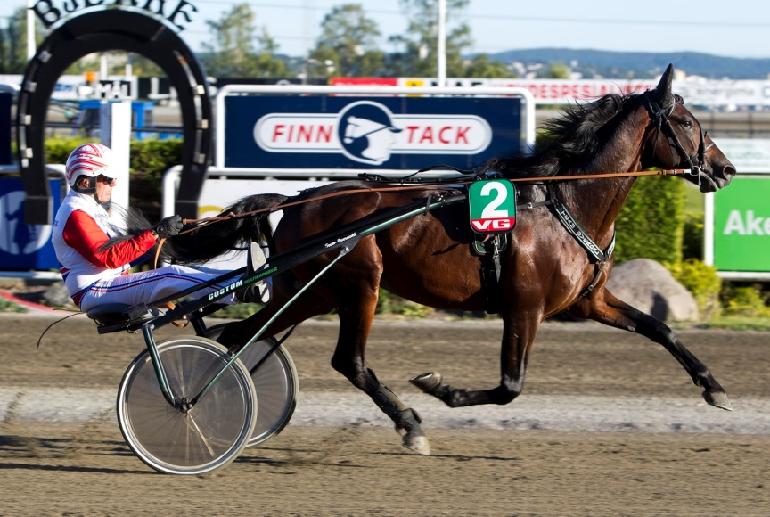

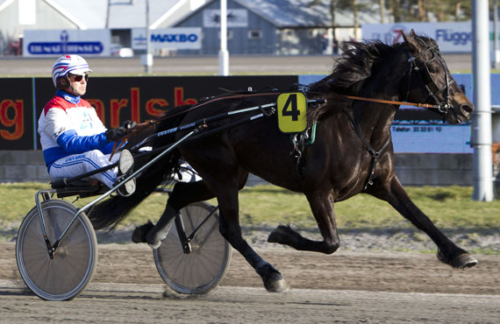

*Fredag 20/1-17, kl. 19.00, Sagodden Kro*

Årsmøte i Drangedal Travselskap 2016

**Travlagets medlemmer innkalles til årsmøte på**

**Sagodden Kro, fredag 20 januar 2017, kl. 19.00**

**Saksliste:**

1. **Godkjenning av saksliste**
2. **Valg av dirigent og sekretær**
3. **Årsberetning**
4. **Revidert regnskap**
5. **Medlemskontigent**
6. **Innkomne forslag**
   1. Endring av statutter for tilskudd.
7. **Valg**
   1. Styremedlemmer
   2. Varamedlemmer til styret
   3. 1 representant med vararepresentant til DNT’s generalforsamling
   4. 2 representanter til Telemark Travforbunds årsmøte
   5. Representanter til banestyret i Krokheia Travbane
   6. 2 revisorer med varamedlemmer
   7. Valgkomite (3 medlemmer med 1 varamedlem)
   8. 1 representant til Telemark Totos årsmøte
8. **Eventuelt**

Utdeling av innsatspremier i forbindelse med bevertning.

**Styret 2016**

* Formann: Lisa Christine Haugland (ikke på valg)
* Nesteformann: Cecilie Støen (ikke på valg)
* Kasserer: Jan Kristian Øverdal ( på valg)
* Sekretær: Daniel Haugland (på valg)
* Styremedlem: Jan Anund Haugland (ikke på valg)

**Velkommen til årsmøtet!**

**Med vennlig hilsen**

*Lisa Christine Moen Cecilie Støen Jan Kristian Øverdal Daniel Haugland Jan Anund Haugland*

Årsberetning for Drangedal Travselskap

Drangedal Travselskap var i DNT registrert med 51 medlemmer. Dette er samme antall forrige år, og flesteparten av medlemmene er til en viss grad aktive.

Styret har i perioden mellom årsmøtene avholdt 3 styremøter, og møtt i de fora vi har valgte representanter til. Vi var representert på DNT’s Generalforsamling. I tillegg hadde vi 3 representanter på BTV’s Høstkonferanse i Kongsberg.

Vi har også hatt i år har flere dugnader på Krokheia.

**Økonomien** er fortsatt grei (se regnskap), men vi går stadig vekk med ett større underskudd. Det må i kommende år prioriteres å øke inntektene.

Det har blitt avholdt 4 kjøringer på Krokheia. Årets første kjøring var Krokheia’s 40-årsjubileum, som ble en stor suksess med mange hester og mye publikum.

**På vår kjøring var det dessverre få hester påmeldt, men vi klarte å gjennomføre på en grei måte.**

Dagens vinnere ble:

Løp 1 (3-åringer): Mietor – Kjell Løvdal 1.37,3

Løp 2 (Gr.lag 0): Tangen Tora - Bjørn-Vidar Rød 1.43,2

Løp 3 (Gr.lag 1-15000): Løkki Flaksa - Vilde M. Kals 1.33,9

Løp 4: (Drangedal Kommunes Vandrepokal): Elvine S.K. - Øyvind Skjelbred 1.43,7

Løp 5: (Drangedal Travselskaps Pokalløp): Loken - Per Vetle Kals 1.31,8

Løp 6: (Varmblods): Millis - Stine H. Juklerød 1.27,3

Løp 7: (Monte): C.C. Crystal - Stine H. Juklerød 1.28,9

Hester til start i 2016

Kaldblods til start i 2016

|  |  |  |  |  |  |  |
| --- | --- | --- | --- | --- | --- | --- |
| **Hest/eier** | **Innkjørt 2016** | **Starter** | **1.pl** | **2.pl** | **3.pl** | **Totalt innkjørt** |
| Solvik Faksa/Stall Solvika | 788.000 | 12 | 5 | 1 | 2 | 1.242.500 |
| Brødsjø Odin/Stall Haugland | 113.000 | 16 | 2 | 2 | 0 | 820.500 |
| Granfaks/Team Øverdal & Co | 72.000 | 10 | 2 | 1 | 0 | 517.956 |
| Voje Jerv/Team Øverdal | 67.500 | 6 | 3 | 0 | 0 | 67.500 |
| Stjerne Smell/Stine H. Juklerød | 23.000 | 13 | 0 | 0 | 2 | 95.200 |
| Moe Hrym/Arvid Grønheim | 14.500 | 9 | 0 | 0 | 0 | 631.000 |
| Mio Vlad/Knut Magne Strraume | 5.000 | 5 | 0 | 0 | 0 | 5.000 |
| Odin Vinter/Arvid Grønheim | 3.000 | 6 | 0 | 0 | 0 | 313.000 |
| Argr. G/Arvid Grønheim | 0 | 7 | 0 | 0 | 0 | 633.116 |
| Brødsjø Faks/Stall Haugland | 0 | 1 | 0 | 0 | 0 | 0 |

Varmblods til start i 2016

|  |  |  |  |  |  |  |
| --- | --- | --- | --- | --- | --- | --- |
| **Hest/eier** | **Innkjørt 2014** | **Starter** | **1.pl** | **2.pl** | **3.pl** | **Totalt innkjørt** |
| Jet Voice/Team Øverdal | 180.000 | 17 | 2 | 3 | 3 | 745.000 |
| Love Voice/Team Øverdal | 152.000 | 13 | 2 | 2 | 1 | 1.077.000 |
| National Thunder/Lisa C. Haugland | 82.000 | 15 | 2 | 2 | 0 | 110.000 |
| The Voice/Team Øverdal | 50.500 | 10 | 1 | 3 | 2 | 79.500 |
| Miss Perfect/Arve Sundbø | 40.000 | 13 | 1 | 1 | 3 | 72.500 |
| Quintero/Anne Ragnhild Aakre | 31.000 | 17 | 0 | 0 | 3 | 201.059 |
| Cayman Bee/Haugland Racing | 24.084 | 3 | 0 | 0 | 0 | 24.084 |
| W.J. Dancing Queen/Stine H. Juklerød | 11.000 | 3 | 0 | 2 | 0 | 11.000 |
| Millis/Stine H. Juklerød | 8.000 | 9 | 0 | 0 | 0 | 28.000 |

## Innsatspremiene:

**Kaldblods: Solvik Faksa**

**Varmblods: Jet Voice**

## Totalt Innkjørt:

Kaldblods: 10 startende hester. Innkjørt: 1.086.000

Varmblods: 9 startende hester. Innkjørt: 578.584

Totalt: 1.664.584

## Oppsummering:

Antall startende kaldblods har gått ned fra 15 hester i 2015 til 10 i 2016. Innkjørte kroner har gått litt ned, men ikke så dramatisk.

Antall startende varmblodshester har gått ned fra 16 hester i 2015 til 9 i 2016. Innkjørte kroner har også gått litt ned.

**Totalt innkjørt i Drangedal 2016 har gått litt ned i forhold til 2015, men hestene tjener fortsatt gode penger.**

**Av hestene som har kommet til start har nesten alle tjent penger, mens det i 2015 var mange flere som hadde startet uten tjene noe.**

**Kjøringene på Krokheia 2017:**

|  |  |  |
| --- | --- | --- |
| Bamble Travlag |  | 21 mai |
| Gjerstad Travlag |  | 17 juni |
| Drangedal Travselskap |  | 19 August |
| Sannidal Travselskap |  | 1 Oktober |